План мероприятий в младшей группе

**«Безопасность на железной дороге»**

1. Беседа с детьми о правилах поведения на **железной дороге**.

2. Рассматривание иллюстраций из альбома *«****Безопасность на железной дороге****»*.

3. Показ презентации «Детям о правилах **безопасного поведения на железнодорожном транспорте**».

4. **Проведение** сюжетно-ролевых игр по теме *«Путешествие на поезде»*, *«****Железнодорожный вокзал****»*.

5. Выставка рисунков *«Внимание!****Железная дорога****»*.

6. Консультация для родителей «Профилактика и предупреждение детского травматизма на **железнодорожном транспорте**».

«***Железнодорожный вокзал****»*»

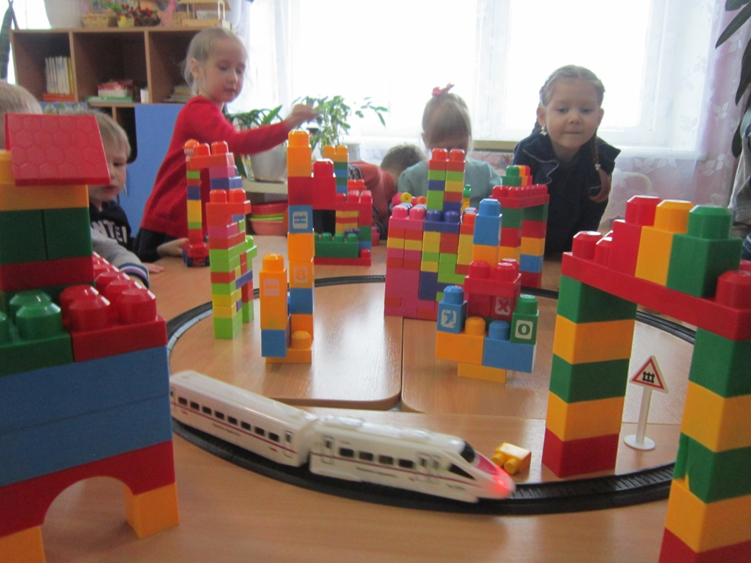

***Начало путешествия:***

«***Железнодорожный вокзал****»*»

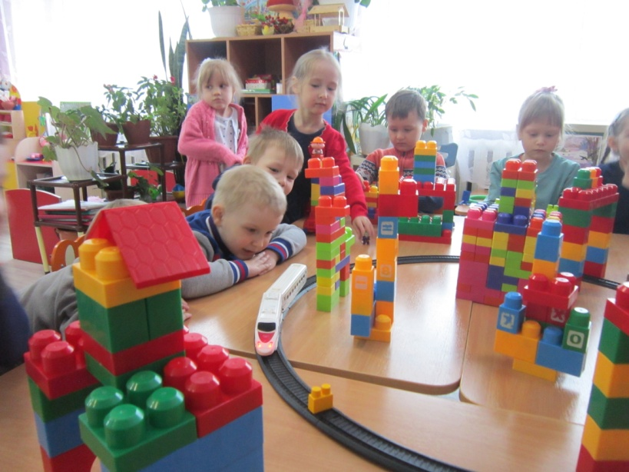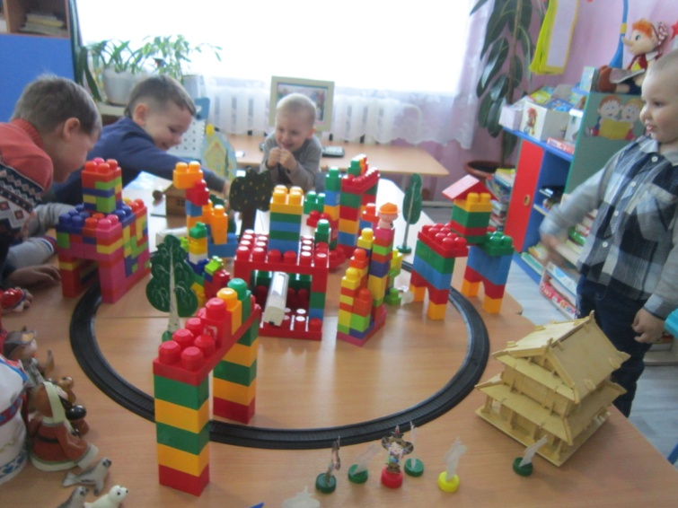

***Станция «Деревня»***

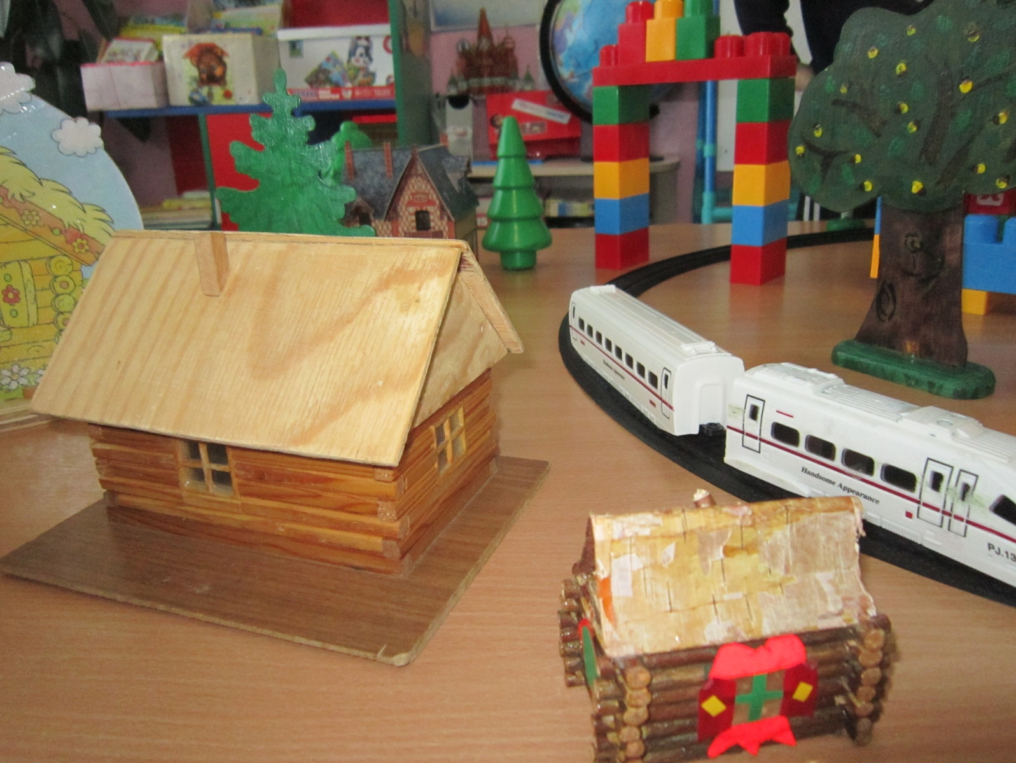

***Станция «Республика Бурятия»***

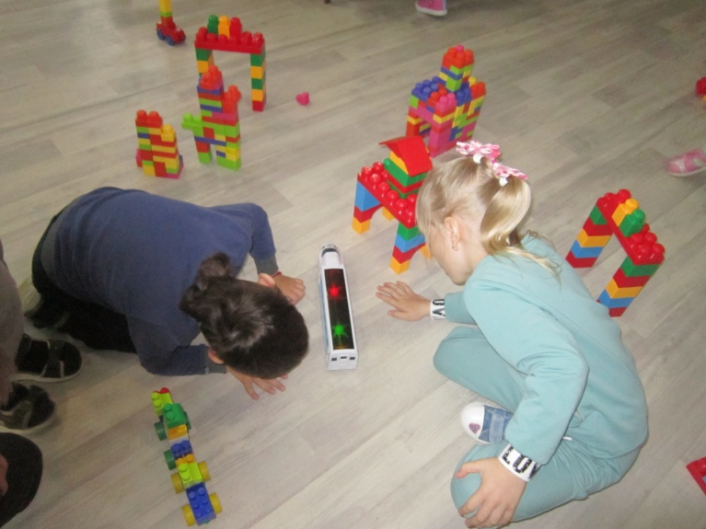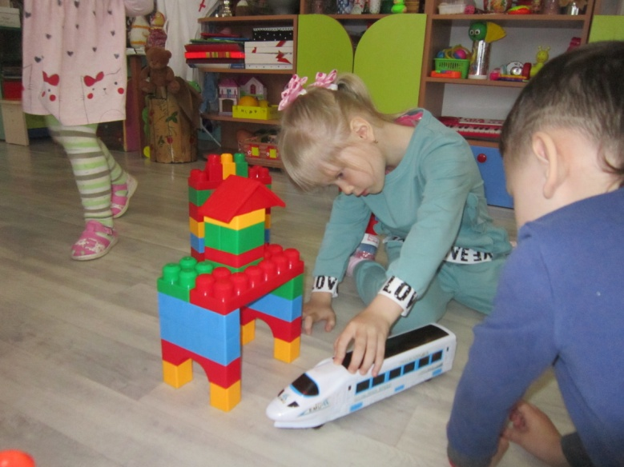

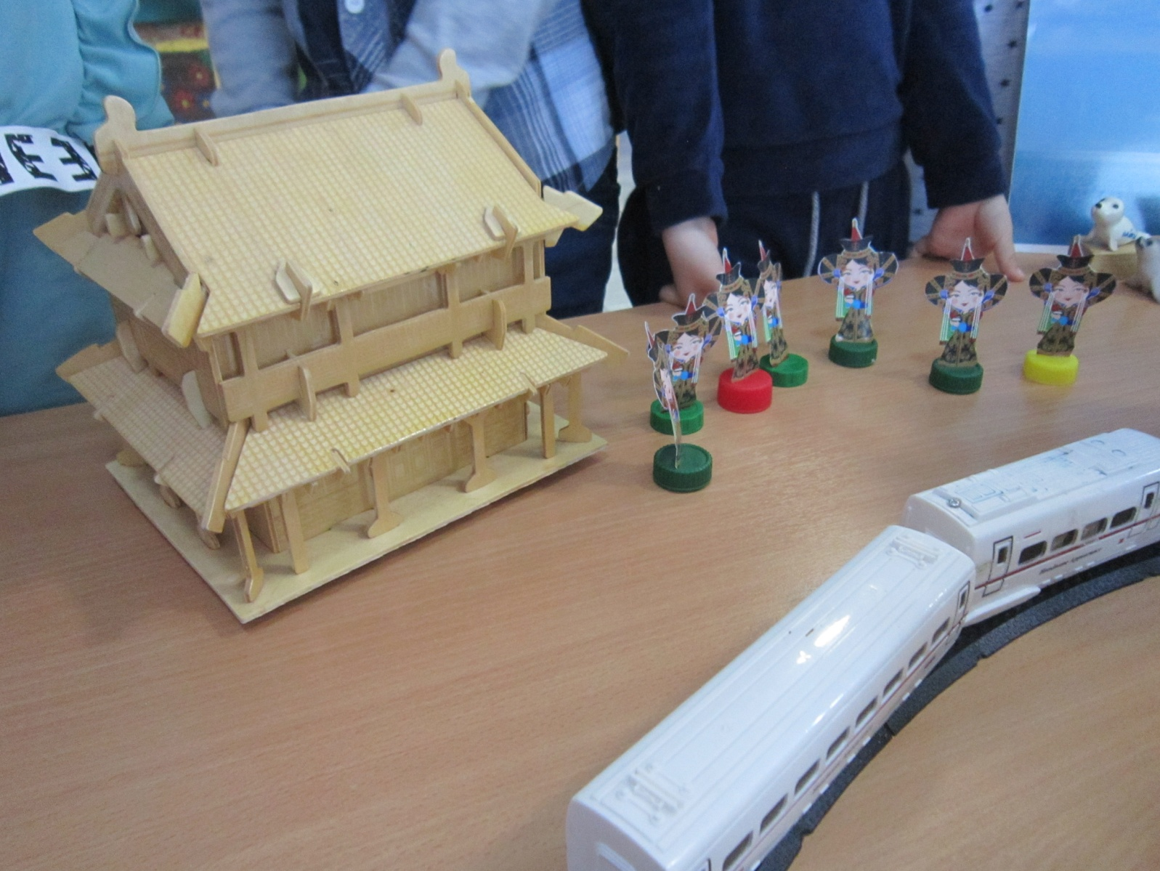

***Станция «Озеро Байкал»***

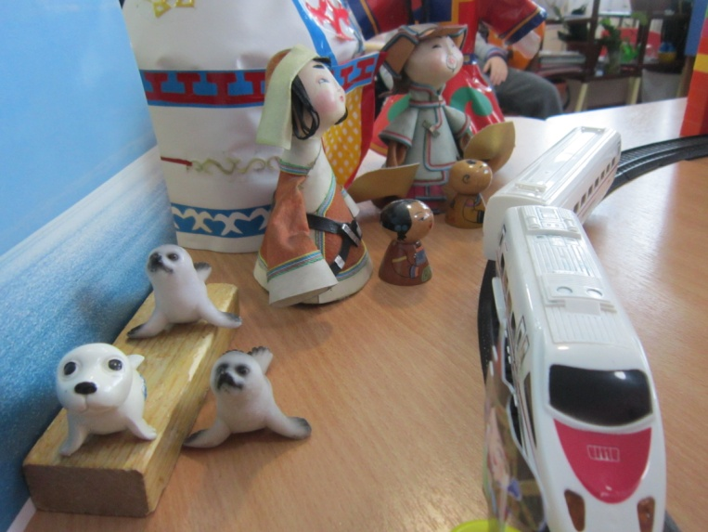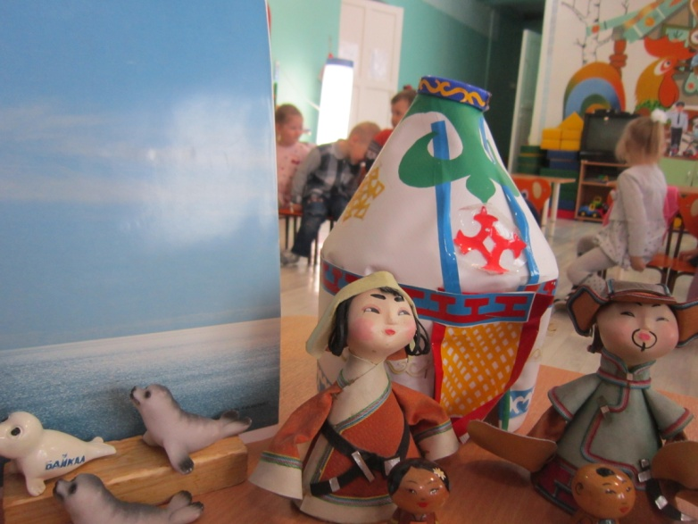

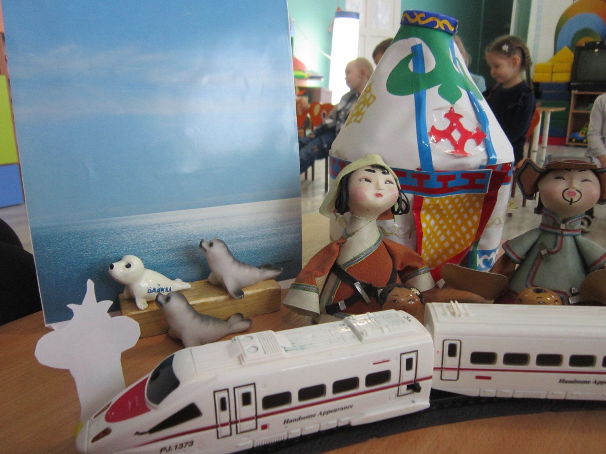

***Возвращение на станцию «Вокзал-Петровск-Забайкальский»***

